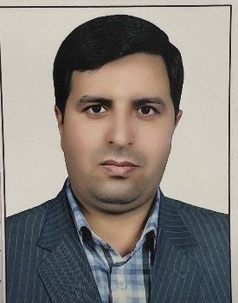

**دکتر هدایت الله لله گانی**

**گروه اصول و فنون پرستاری**

**آدرس ایمیل:**

Lalehganihedayat@gmail.**com**

**مرتبه : استادیار**

**Assistant professor**

**مدیرگروه:**

**Group manager**

**Dr.Hedayat Allah Lalega**

**Isan darvishi**

|  |  |  |  |  |  |
| --- | --- | --- | --- | --- | --- |
| برنامه‌ی نیمسال دوم 1404-1403 | | | | | |
|  | **10-8** | **12-10** | **15-13** | **17-15** | **19-17** |
| شنبه | **حضور در گروه** | **جلسات گروه** | **مشاوره دانشجویان** |  |  |
| یکشنبه | **حضور در گروه** | **مشاوره دانشجویان** | **بررسی وضعیت سلامت نظری** | **برسی وضعیت سلامت عملی** |  |
| دوشنبه | **نظارت بالین در بیمارستان کاشانی و هاجر** | **نظارت بالین در بیمارستان کاشانی و هاجر** | **مراقبت در منزل نظری و عملی** | **بررسی وضعیت عملی** |  |
| سه‌شنبه | **کارآموزی بخش ENT** | **کارآموزی بخش ENT** | **جلسات دانشکده** | **مدیریت کارشناسی ارشد نظری عملی** |  |
| چهارشنبه | **کارآموزی بخش ENT** | **کارآموزی بخش ENT** | **مدیریت اتاق عمل ناپیوسته** |  |  |

**Fundamentals of Nursing**